Міністерство освіти і науки України
Львівський національний університет імені Івана Франка
Кафедра радіофізики

курс
Системний аналіз

Звіт
про виконання
лабораторної роботи №3

Генерація бази даних студентів.

виконала
студентка
групи ФеІ — 31
Литвин Віра

перевірив
доц. Вельгош С.Р.

Львів 2013
Мета: Створити БД студентів на основі фізичної моделі.
Хід роботи:
- Перейменувати назви таблиць(сутностей), полів(атрибутів) та ролей у зв’язках згідно наведеної в методичці таблиці.
Дане перейменування пов’язане з можливістю виникнення проблем з кириличними назвами у фізичній СУБД.
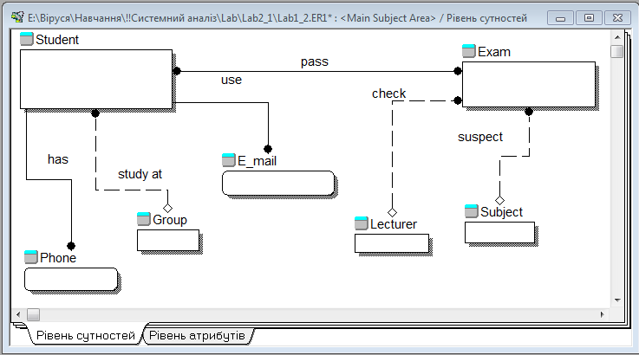
Рис.1. Закладка, що відображає рівень сутностей після перейменувань
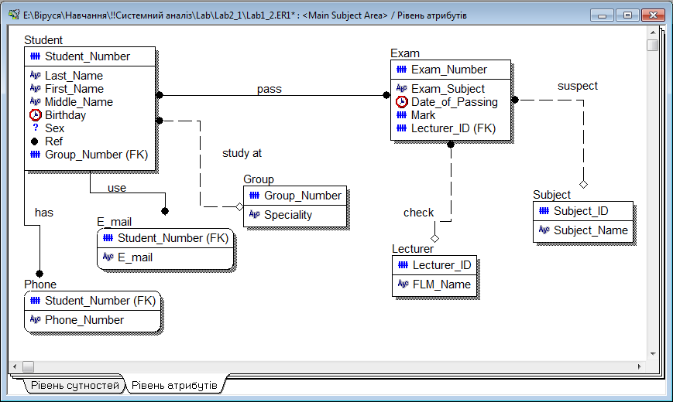
Рис.2. Закладка, що відображає рівень атрибутів після перейменувань
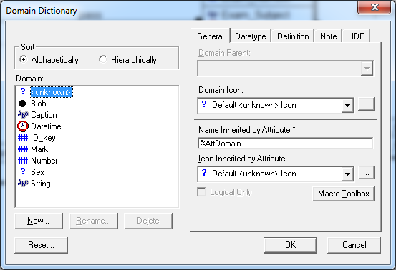
Рис.3. Вікно словника доменів після перейменувань

- Трансформувати логічну модель у фізичну(Tools->Derive New Model, у якості СУБД обрати ORACLE 8)..

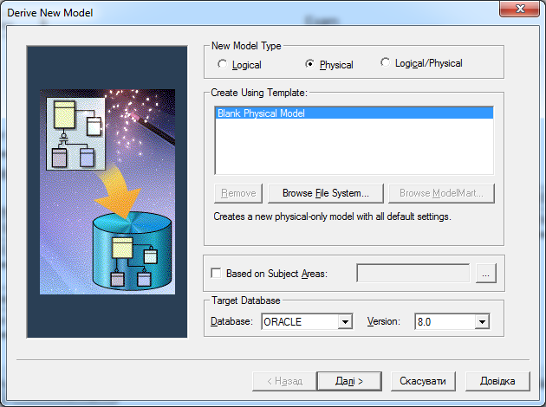
Рис.4.Вікно налаштувань трансформації

- Розв’язати відношення багато-до-багатьох між таблицями Student таExam створенням асоціативної таблиці Result (викликати контекстне меню на зв’язку). Перенести полеMark (Оцінка) з таблиціExam в таблицюResult.
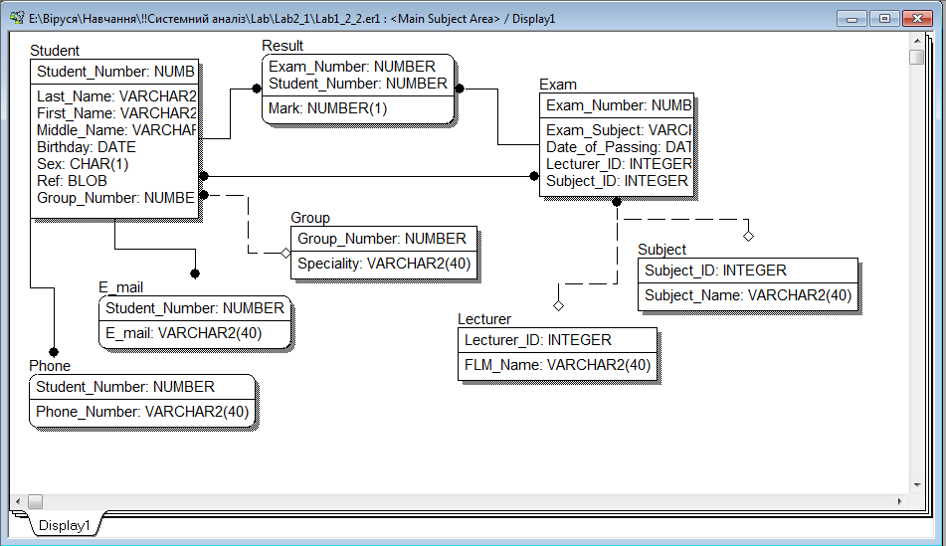

Рис.5. Фізична модель після розвязання відношення

- Використовуючи шаблони макросівERWin написати скрипт(що буде виконуватися після створення основної схеми) для створенняSequances та тригерів для кожної таблиці БД з метою автоматичної генерації первинного ключа.
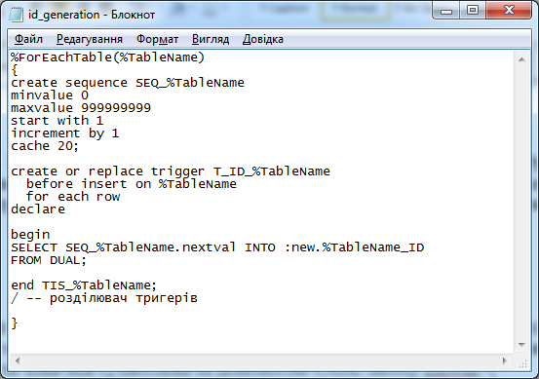
Рис.6. Код скрипта

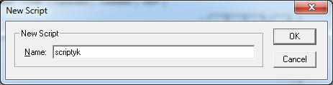
Рис.8. Вікно створення скрипта
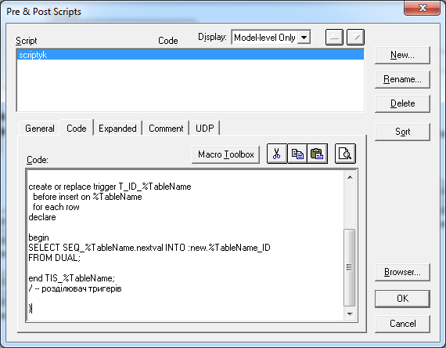
Рис.9. Вікно створення скрипта
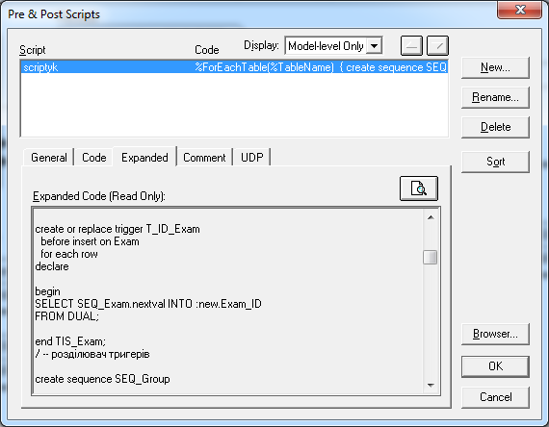
Рис.10. Вікно генерація скрипта
5. Згенерувати на основі створеної моделі скрипт(МенюTools->Forward Engineer/Schema Generation…) та записати у текстовий файл з розширенням*.sql.
Встановити наступні параметри генерації(закладкаOptions):
• Schema – вибратиPost-Script;
• View – нічого не вибирати;
• Table – вибратиCreate Table;
• Column – вибрати все;
• Index – вибратиCreate Index: Primary Key, Foreign Key;
• Referential Integrity – залишити за замовчуванням;
• Trigger – вибрати все;
• Other Options – нічого не вибирати.
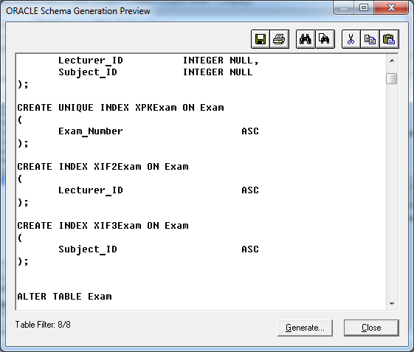
Рис.11. Вікно генерація скрипта

Відкриваємо згенерований скрипт в PL/SQL Developer.

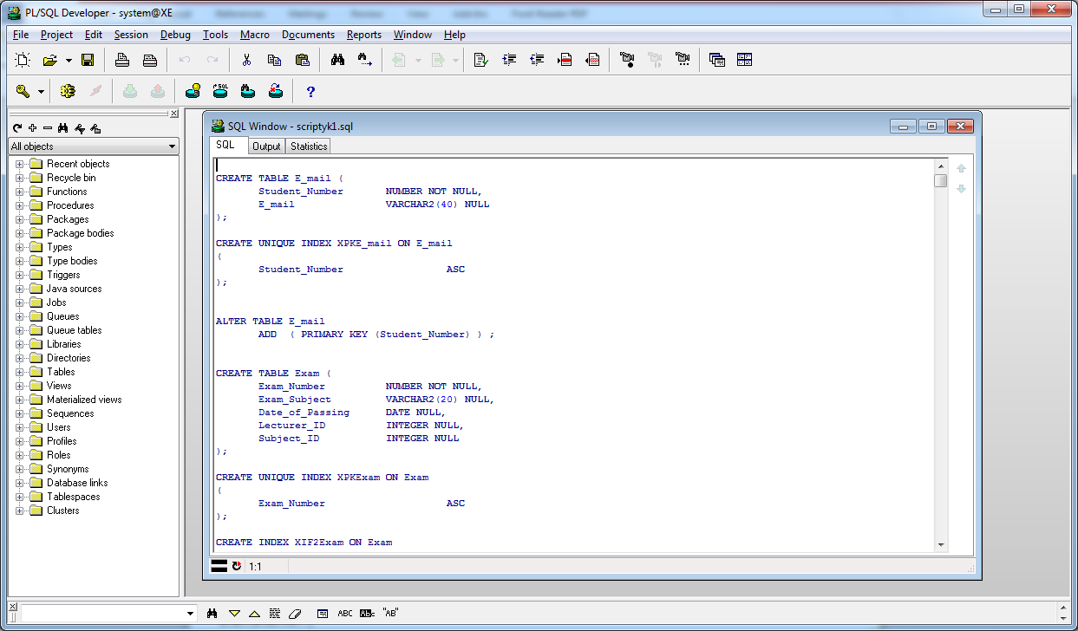

6. Виконати згаданий у п.5 скрипт у клієнтіORACLE. За наявності, виявити та виправити помилки генерації.
Висновок:
Під час виконання цієї лабораторної роботи я навчилась генерувати бази даних, використовуючи інформаційну модель системи, створену за допомогою CASE засобу ERwin.

